Anleitung

[Name Software]

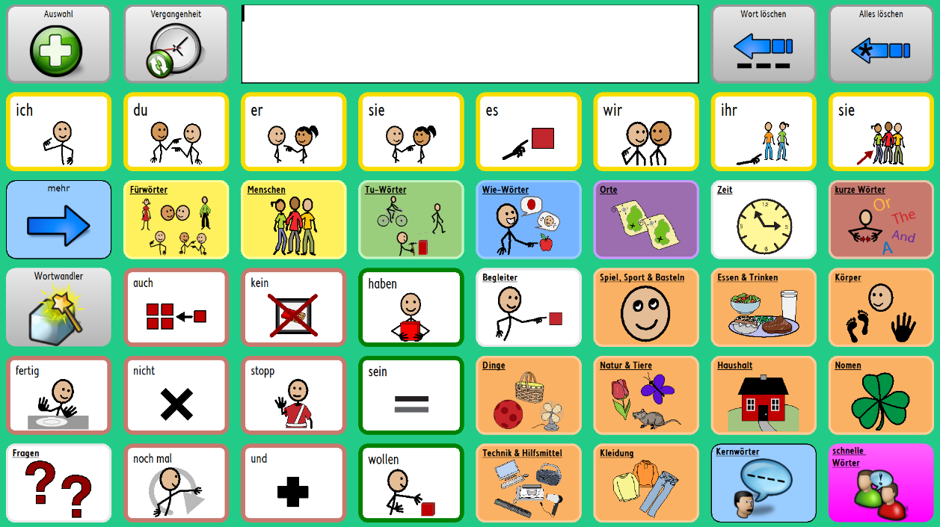

Inhaltsverzeichnis

In der vorliegenden Anleitung werden folgende Punkte beschrieben:

1. Thema 1 3

2. Thema 2 6

3. Thema 3 7

4. Thema 4 14

5. Thema 5 17

1. Thema 1
   1. Text / Beschreibung Arbeitsschritt

[Screenshot entsprechende Seite]

* 1. Text / Beschreibung Arbeitsschritt

[Screenshot entsprechende Seite]

1. Thema 2
   1. …
   2. …
      1. …
      2. …

Pfeile, um in Screenshots Arbeitsschritte/Klicks anzuzeigen

2.1

2.2

2.21